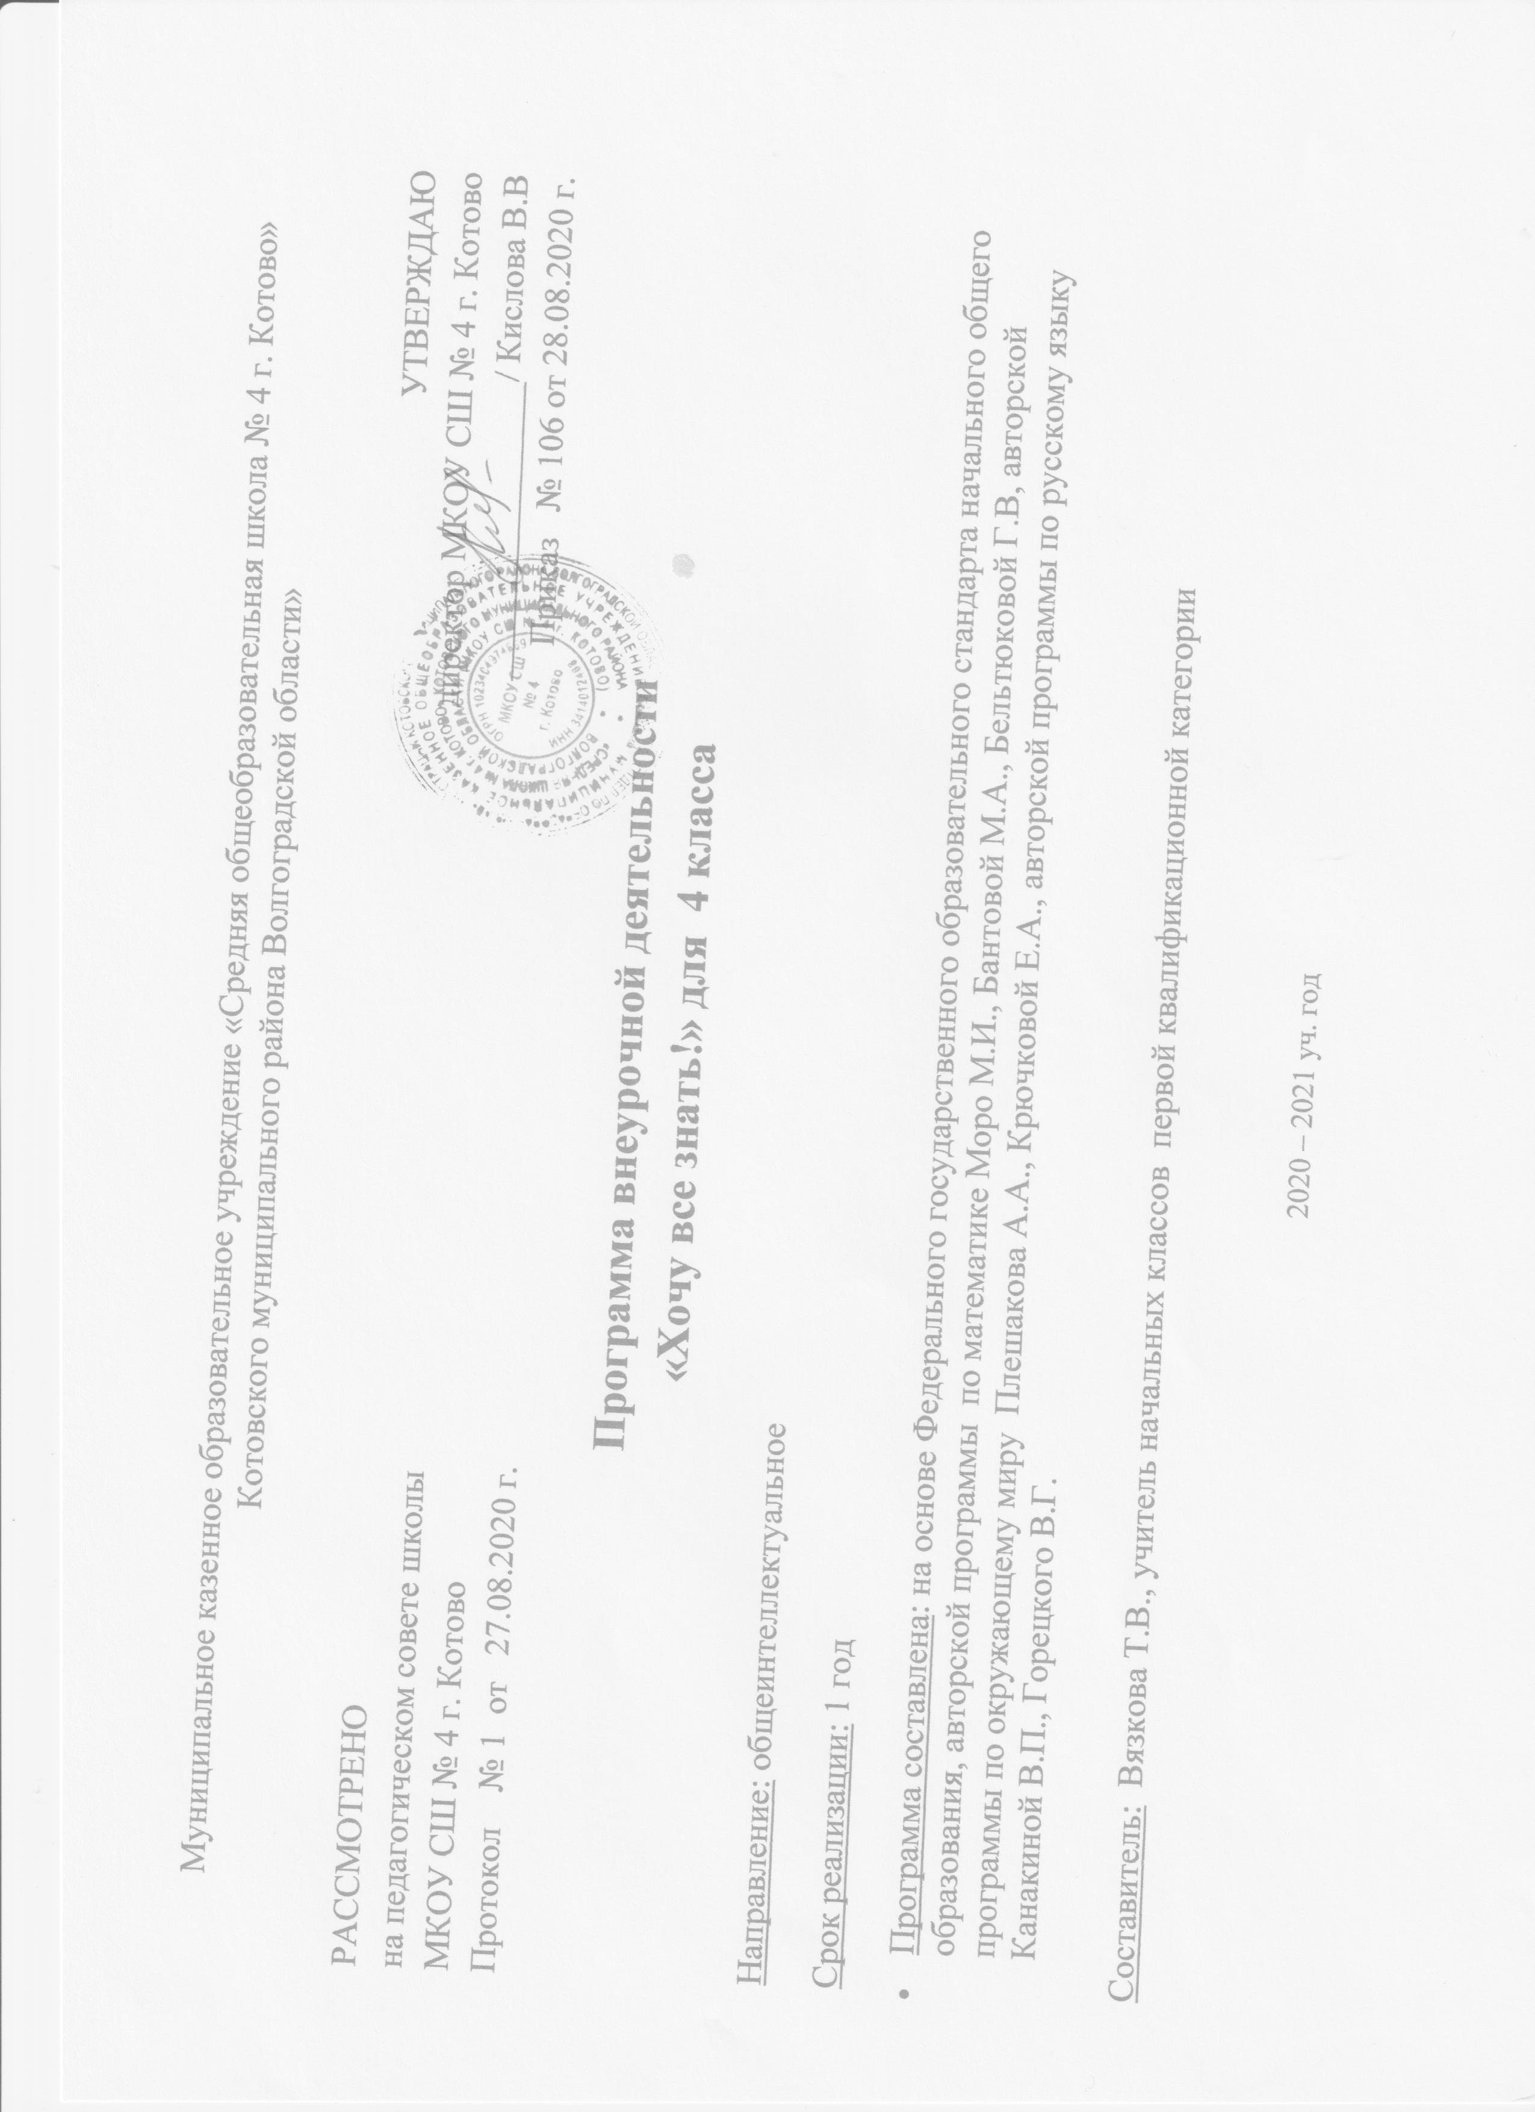
Пояснительная записка
Программа курса внеурочной деятельности «Хочу все знать!» общеинтеллектуального направления. Срок реализации – 1 год. Общая продолжительность обучения составляет 34 часа. Занятия проводятся в учебном кабинете, 1 раз в неделю по 45 мин.
Рабочая программа курса внеурочной деятельности «Хочу все знать!» разработана на основе:
- Федерального закона от 29.12.2012 № 273-ФЗ «Об образовании в РФ»;
- Федерального государственного образовательного стандарта начального общего образования (Приказ Министерства образования и науки РФ от 6.10.2009 № 373);
- Концепция духовно – нравственного развития и воспитания личности гражданина России;
- Учебно-методического комплекта:
Выбор направления программы курса внеурочной деятельности направлен на подготовку учащихся 4 класса к ВПР.
Программа предусматривает сочетание групповых, индивидуальных и коллективных форм проведения занятий.
Содержание заданий соответствует планируемым результатам обучения по математике, русскому языку, окружающему миру (ФГОС НОО).
Реализация программы «Хочу все знать!» предусматривает следующие формы работы с обучающими: занятия теоретического плана и тренировочные занятия, мини-работы, обучающие проверочные работы, диктанты и т.д.
На занятиях используются различные типы заданий: с кратким ответом, с развернутым ответом, задания с выбором одного или нескольких верных ответов, задания на определение последовательности.

Цель: повышение качества подготовки к ВПР выпускников начальной школы.

Задачи программы:
обучающие:
-формирование общеинтеллектуальных умений;
-углубление и расширение знаний учащихся по математике, русскому языку, окружающему миру.
-создание условий для повышения эффективности подготовки выпускников начальной школы к ВПР.
развивающие:
-формирование и развитие логического мышления;
-развитие речи и словарного запаса учащихся;
-развитие внимание, памяти;
воспитательные:
-формирование положительной мотивации к учению;
-формирование умение работать в группе.

Курс занятий основан на системно-деятельностном, компетентном и уровневом подходах.
В рамках кружка по подготовке к ВПР предусмотрена оценка сформированности УУД.
Русский язык, математика, окружающий мир:
Личностные действия: знание моральных норм и норм этикета, умение выделить нравственный аспект поведения, ориентация в социальных ролях и межличностных отношениях; личностное; профессиональное; жизненное самоопределение.
Регулятивные действия: целеполагание , планирование, контроль и коррекция .
Общеучебные УУД: поиск и выделение необходимой информации; осознанное и произвольное построение речевого высказывания в письменной форме; выбор наиболее эффективных способов решения задач в зависимости от конкретных условий; рефлексия способов и условий действия; контроль и оценка процесса и результатов деятельности; смысловое чтение как осмысление цели чтения и выбор вида чтения в зависимости от цели; извлечение необходимой информации из прослушанных текстов различных жанров; определение основной и второстепенной информации; моделирование, преобразование модели.
Логические универсальные действия: анализ объектов в целях выделения признаков; синтез, в том числе самостоятельное достраивание с восполнением недостающих компонентов; выбор оснований и критериев для сравнения; подведение под понятие, выведение следствий; установление причинно-следственных связей; построение логической цепи рассуждений; доказательство.
Коммуникативные действия: умение с достаточной полнотой и точностью выражать свои мысли в соответствии с задачами и условиями коммуникации, владение монологической и диалогической формами речи в соответствии с грамматическими и синтаксическими нормами родного языка.

Способы проверки результатов: диктанты, проверочные работы, тесты.

Формы подведения итогов: выполнение ВПР.

ПРЕДПОЛАГАЕМЫЕ РЕЗУЛЬТАТЫ РЕАЛИЗАЦИИ ПРОГРАММЫ.

Личностные УУД:
-сравнение и оценивание выполнения своей работы;
-устойчивый познавательный интерес к новым знаниям;
-адекватного понимания причин успешности /неуспешности в ходе выполнения заданий.
Метапредметными результатами изучения курса в 4 классе является формирование следующих УУД.
Регулятивные УУД:
-учиться работать по предложенному учителем плану;
-учиться высказывать своё предположение на основе работы с материалом;
-составление плана решения проблемы совместно с учителем,;
- в диалоге с учителем вырабатывать критерии оценки и определять степень успешности своей работы и работы других в соответствии с этими критериями.
Познавательные УУД:
-находить неизвестный компонент арифметического действия;
-различать изученные объекты и явления живой и неживой природы;
-находить примеры положительного и отрицательного влияния человека на природу;
-умение различать звуки и буквы;
Коммуникативные:
- умение работать в паре, в группах;
-умение договариваться, приходить к общему решению в совместной деятельности;
-задавать вопросы, адекватно использовать речевые средства для решения различных коммуникативных задач.
Планируемые результаты:
В результате изучения курса «Хочу все знать!» (при условии регулярного посещения занятий) должно быть достигнуты определенные результаты по ВПР.

ПРЕДМЕТНЫМИ РЕЗУЛЬТАТАМИ
изучения курса являются формирование следующих умений:
-самостоятельно выполнять задания;
-осуществлять самоконтроль, оценивать себя, искать и исправлять свои ошибки;
-работать в группе;
-сравнивать величины( выбирать величину) для ответа на практический вопрос;
-планировать ход решения задачи, выбирать числовое выражение для ответа на вопрос;
-находить неизвестный компонент арифметического действия;
-различать изученные объекты и явления живой и неживой природы;
-находить примеры положительного и отрицательного влияния человека на природу;
-умение различать звуки и буквы;
-умение находить правильное объяснение написания слов с орфограммами;
- умение определять значение слов по тексту;
-умение составлять небольшой связный текст на заданную тему;
-умение высказывать свое мнение и обосновывать его и т.д.

Содержание курса «Хочу все знать!»

 | Разделы | Кол-во часов
Русский язык
1 | Фонетика и графика | 11
2 | Состав слова
3 | Морфология
4 | Синтаксис
5 | Орфография
6 | Лексика
7 | Развитие речи
Математика
1 | Числовые величины | 11
2 | Арифметические действия
3 | Работа с текстовыми задачами
4 | Пространственные отношения. Геометрические фигуры.
5 | Геометрические величины.
6 | Работа с информацией.
Окружающий мир
1 | Человек и природа. | 11
2 | Человек и общество.
1 | Итоговое занятие. | 1
Итог |  | 34

